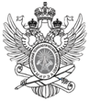
МИНОБРНАУКИ РОССИИ
Федеральное государственное бюджетное образовательное учреждение
высшего образования
«МИРЭА – Российский технологический университет»
РТУ МИРЭА
Институт кибербезопасности и цифровых технологий
Практическая работа
по дисциплине: «Технологии информационного взаимодействия компонент информационно-аналитических систем».

Выполнил студент 3 курса группы: БИСО-02-21 Ильин Артём Вадимович
Проверил преподаватель: Корягин Сергей Викторович
Студенческий билет: 21Б1130

Москва 2023
Программа 1.
Вариант 1. Английский язык.

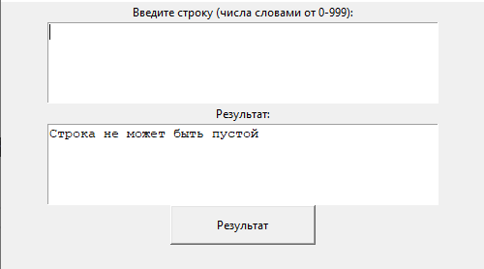

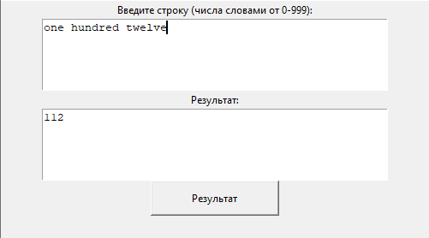

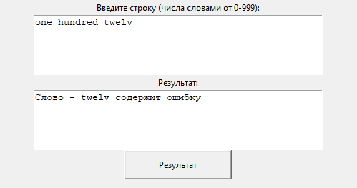

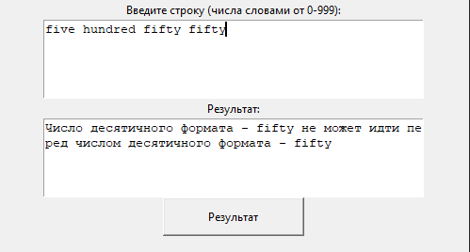

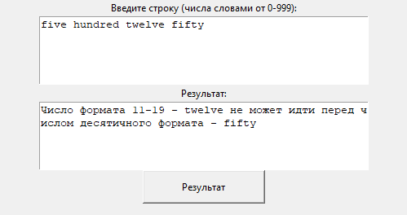

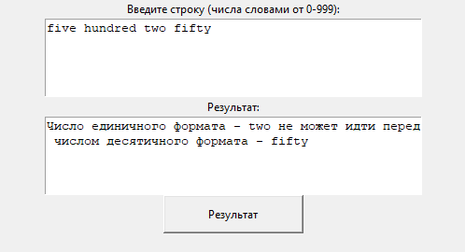

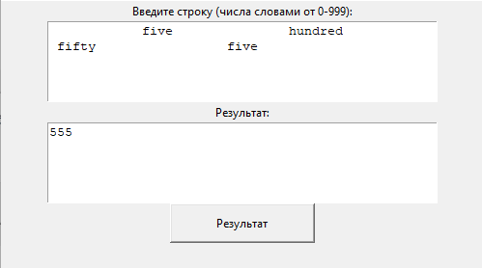

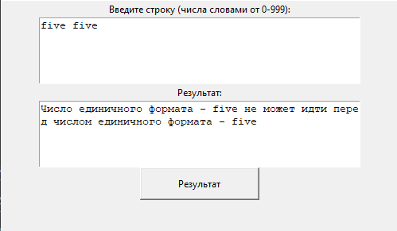
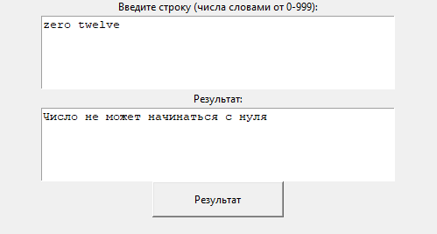
Программа 2.
Вариант 1.
